БИЗНЕС-ПЛАН
Выращивание фруктовых культур яблок
ИП «IZAN»

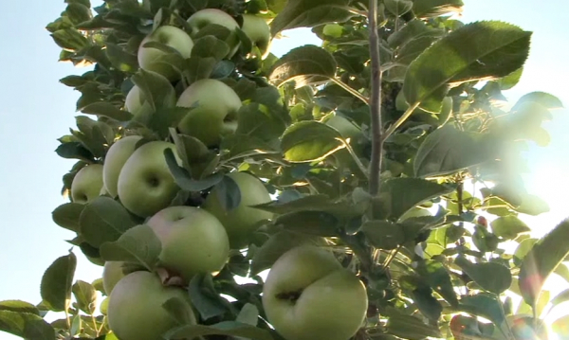

2019 год

МЕМОРАНДУМ КОНФИДЕНЦИАЛЬНОСТИ

Вся информация, представленная в данном бизнес-плане строго конфиденциальна.

Ознакомление с содержанием возможно только с согласия руководителя проекта или его представителя.

Знакомящиеся с настоящим бизнес-планом берет на себя ответственность и гарантирует нераспространение содержащиеся в нем информации без предварительного согласия автора.

Запрещается копировать, как весь бизнес-план, так и его отдельные части (в частности полученные расчеты и финансовые показатели), вносить изменения, а также передавать информацию третьим лицам.

Руководитель проекта_____________Усипбеков Толехан Усипбекович

РАЗДЕЛ 1. | РЕЗЮМЕ ПРОЕКТА

Полное наименование предприятия: ИП «IZAN»
Наименование проекта: Выращивание семечковых и косточковых плодов (яблоки) на собственном земельном участке.
Отрасль проекта: Выращивание многолетних культур.
Цель проекта: Выращивание семечковых и косточковых плодов
Место реализации проекта: Туркестанская область, р-н. Толе би, Первомайский с.о. к/х Дастан, 074 квартал, уч. 572
Сумма инвестиции: 4 000 000 тг
Период реализации проекта: 2020-2030 годы.
Целесообразность реализации проекта:
Реализация данного проекта позволит предприятию организовать производство многолетних культур (яблок), что обеспечит диверсификацию деятельности, увеличение доходности и конкурентоспособности предприятия. А также обеспечит население качественными натуральными яблоками отечественного производства.
Целями деятельности предприятия будут:
- Получение высококачественной, экспорт ориентированной, конкурентоспособной продукции для реализации на внутреннем и внешнем рынках;
- Бесперебойное обеспечение населения РК основными видами фруктовой продукции;
- Извлечение прибыли от результатов производства и реализации сельскохозяйственной продукции;
- Организация и предоставление новых рабочих мест на производственной деятельности предприятия для сельских жителей, решение их социальных вопросов.

 | РАЗДЕЛ 2. |  |  | КРАТКАЯ ХАРАКТЕРИСТИКА ПРЕДПРИЯТИЯ ЗАЯВИТЕЛЯ
 |  | 2.1. | Общие данные по предприятию - заявителю

Полное наименование предприятия: ИП «IZAN»
Организационно-правовая форма: Индивидуальный предприниматель.
Юридический адрес предприятия: Туркестанская область, р-н. Толе би, Первомайский с.о. к/х Дастан, 074 квартал, уч. 572
Фактический адрес предприятия: Туркестанская область, р-н. Толе би, Первомайский с.о. к/х Дастан, 074 квартал, уч. 572
Отрасль деятельности: Выращивание семечковых и косточковых плодов (яблоки).
Форма собственности: Частная.
Свидетельство о государственной регистрации (перерегистрации): Свидетельство гос. регистрации от 20 января 2016 года.
Дата начала деятельности: ИП «IZAN» функционирует с 2016 года.

Руководитель: Усипбеков Толехан Усипбекович.
Контактный телефон/факс: тел.:
Количество сотрудников: 3 человека.
Наличие налоговой задолженности: предприятие налоговой задолженности не имеет.
Место реализации проекта: Туркестанская область, р-н. Толе би, Первомайский с.о. к/х Дастан, 074 квартал, уч. 572
Основные виды деятельности предприятия:
На сегодняшний день основными видами деятельности являются:
- Выращивание фруктов;
- Реализация сельхозпродукции.
Основной предмет деятельности предприятия: выращивания и реализация сельхозпродукции на рынке в регионы Казахстана.
Краткая характеристика хозяйственной деятельности: ИП «IZAN» образовано 2016 году, и предприниматель планирует заняться новым бизнесом по производству сельскохозяйственных продуктов. Активная деятельность ведется посредством сбыта продукции на рынке товаропроизводителей, специализированных магазинах и заказах населения и предприятий.
В настоящее время предприятие в связи с все возрастающим спросом на яблочную продукцию, предприниматель планирует выращивать яблоки. В связи с чем, ИП «IZAN» планирует осуществить выращивание яблок на земельных участке площадью 4 га, за счет собственных средств.
Реализация настоящего проекта, позволит предприятию - заявителю получить следующие результаты:
- новый вид бизнеса;
- модернизировать производство;
- современное технология растениеводство;
- выпускать отечественные продукций;
- инновация в предприятие;
- снизить расходы на производство;
- улучшить условия труда работников, повысить их производительность труда, что в итоге приведет к снижению себестоимости выпускаемой продукции и росту прибыли;
- увеличить доходность предприятия.
Реализация вышеуказанных результатов, позволит учреждению повысить доходность предприятия, укрепив его финансовое положение.

 | 2.2 | Описание действующего бизнеса предприятия

Индивидуальный предприниматель занимается салоном красоты. Предприниматель имеет многолетний опыт в бизнесе. В плане развитий бизнеса предприниматель намерена расширить свою деятельность в плане выращивания яблок.
Производимую сельхозпродукцию планируется реализовать по оптовой цене розничным покупателям, а также товар будет поставляться на оптовые и розничные рынки Туркестанской области и другие регионы Казахстана.

Опыт деятельности предприятия: с 2016 года.

 | 2.3. | Штатное расписание предприятия

В деятельности планируемых комплексов будет задействован штат из 3 работников, которые приведены в следующей таблице:
Штатное расписание по проекту
№ п/п | Наименование должности | Единица измерение | Количество  человек
1 | Руководитель | чел. | 1
2 | Рабочий | чел. | 2
Итого рабочих мест по проекту |  |  | 3

По мере необходимости в штат будут нанимать дополнительные сотрудники в зависимости от производственной загруженности и сезонных работ.

РАЗДЕЛ 3. |  |  | ОПИСАНИЕ ПРОЕКТА
 | 3.1. | Суть проекта

Целью настоящего проекта является открытия и модернизация производства, с учетом по производству экологически чистый сельхозпродукты, яблок. Деятельность планируется осуществить на арендных Пашневых земельных участках, полученных от государства расположенные на землях государственного запаса вблизи территории Туркестанская область, р-н. Толе би, Первомайский с.о. к/х Дастан, 074 квартал, уч. 572
Собственный участок площадью 4 га. для выращиванияяблок для реализаций другим хозяйством и населению Туркестанской области.
Настоящий проект предусматривает выращивание яблок увеличение объёмов производства, увеличение рабочих мест, увеличение количества заготовляемого экологически чистого продукта. Внедрение данных мероприятий даст материальный стимул к увеличению отечественных натуральных продуктов питания ИП «IZAN».

РАЗДЕЛ 4. |  |  | МАРКЕТИНГОВАЯ ЧАСТЬ
 | 4.1 | Обзор рынка фруктов и бахчевых

Фрукты производятся почти во всех областях республики в хозяйствах населения. Основной объем продукции выращивается в крестьянских и фермерских хозяйствах Южно-Казахстанской и Алматинской областей (52% от общего производства). Лидирующими областями по выращиванию фруктов (яблоки, груши, виноград, абрикосы, вишня и слива) являются следующие области: Южно-Казахстанская, Алматинская, Жамбылская и Восточно-Казахстанская. Доля импорта во внутреннем рынке по фруктам значительна, и составила от 48% до 91%. Доля экспорта в производстве по этой же продукции составила 0,3-3,4%, за исключением сливы – 35,5%, вишни -11,7%. В Казахстане производство фруктов не полностью покрывает потребности населения. Более 60% фруктов в Казахстане занимает импорт. Фруктовый рынок Казахстана можно поделить на 2 части. Первый сектор рынка - это фрукты, обладающие явно сезонным характером предложения и спроса (черешня, вишня, клубника, малина и прочие ягоды, груши, яблоки и сливы отечественного производства, арбузы, дыни, абрикосы, персики, виноград). В данном случае казахстанцы потребляют эти фрукты по стандартному сценарию – полгода продукт в ассортименте, а полгода – нет. В зимние месяцы он заменяется на импортный продукт, который имеет худшее качество, а также дорогую цену в сравнении с отечественными фруктами.
Второй сектор - это импортируемые фрукты, включая экзотические, предложение и спрос на которые постоянен, вне зависимости от времени года (яблоки, груши, бананы, апельсины, мандарины, грейпфруты, киви, виноград, ананасы, лимоны и др.).
Как видно из таблицы 1, посевные площади под семечковые и косточковые насаждения, виноградники и бахчевые имеют тенденцию роста, значительный рост 40% по бахчевым.
Таблица 1. Динамика посевных площадей семечковых и косточковых насаждений, виноградников и бахчевых в Казахстане в 2014-2018 гг., га
 | 2014 год | 2015 год | 2016 год | 2017 год | 2018 год
Всего семечковые и косточковые насаждения: | 38 300,0 | 38 164,9 | 39 903,6 | 38 915,4 | 39 579,9
из них яблони | 29 700,0 | 29 126,8 | 30 281,6 | 30 290,3 | 30 352,4
Виноградники | 12 800,0 | 13 284,6 | 14 783,2 | 13 948,2 | 14 596,5
Бахчевые | 63 300,0 | 67 064,0 | 79 800,0 | 80 632,4 | 88 804,4
Источник: Комитет РК по статистике
Таблица 2. Производство фруктов (яблоки, груши, виноград, абрикосы, вишня и слива) в Казахстане за 2018 год, тонн
 | Все категории хозяйств | в том числе
 |  | сельскохозяйственные предприятия | крестьянские или  фермерские хозяйства | хозяйства  населения
Республика Казахстан | 278 080,0 | 19 671,6 | 145 016,9 | 113 391,5
Акмолинская | 1 503,4 | - | - | 1 502,2
Актюбинская | 1 650,9 | - | - | 1 650,9
Алматинская | 100 155,6 | 10 419,4 | 61 666,7 | 28 069,5
Атырауская | 400,5 | - | - | 143,0
Западно-Казахстанская | 2 132,7 | - | - | 1 941,7
Жамбылская | 19 262,8 | - | - | 8 713,7
Карагандинская | 1 745,6 | - | - | 1 745,6
Костанайская | 1 858,6 | - | - | 1 855,9
Кызылординская | 1 060,2 | - | - | 961,1
Мангистауская | 60,5 | - | - | 28,7
Южно-Казахстанская | 125 264,3 | 8 767,9 | 70 064,9 | 46 431,5
Павлодарская | 1 200,1 | - | - | 1 200,1
Восточно-Казахстанская | 9 575,9 | - | - | 7 954,4
г. Астана | 716,0 | - | - | 716,0
г. Алматы | 1 686,4 | - | - | 1 675,9
Источник: Комитет РК по статистике
В Казахстане в 2018 году производство фруктов составило 278080 тонн и бахчевых - 1927989,3 тонн (таблицы 2,4). Доля яблок в общем производстве фруктов занимает 56,8%, винограда – 25,3%, абрикоса – 6,9%, груш – 5,1%, вишни – 4,2% и сливы – 1,8%. В 2018 году доля арбузов в общем производстве бахчевых составило 52,6%, остальной объем 47,4% - выращено дынь.
Емкость рынка фруктов и бахчевых за 2018 год показана в таблице 3. Производство бахчевых в Казахстане полностью обеспечивает потребности населения, экспорт и импорт продукции незначительный. Производство фруктов и винограда не достаточно для обеспечения потребностей населения, импорт продукции составил 48,3-91,2 %. Основными импортерами являются следующие страны: Узбекистан, Кыргызстан, Молдова, Беларусь, Китай и Польша.

Таблица 3. Емкость рынка фруктов и бахчевых за 2018 год, тонн
Продукция | Производство, тонн | Экспорт, тонн | Импорт, тонн | Потребление на внутреннем рынке, тонн | Доля импорта во внутреннем рынке, % | Доля экспорта в производстве, %
Виноград | 70326,7 | 411,7 | 65195,7 | 135110,8 | 48,3 | 0,6
Яблоки | 157869,7 | 458,5 | 147231,8 | 304643,0 | 48,3 | 0,3
Груши | 14162,2 | 487,8 | 23301,2 | 36975,6 | 63,0 | 3,4
Абрикосы | 19086,2 | 325,5 | 37446,9 | 56207,6 | 66,6 | 1,7
Вишня | 11679,9 | 1369,3 | 22083,8 | 32394,3 | 68,2 | 11,7
Слива | 4955,4 | 1758,3 | 33076,2 | 36273,2 | 91,2 | 35,5
Дыни | 914681,6 | 5338,8 | 59023,8 | 968366,7 | 6,1 | 0,6
Арбузы | 1013307,7 | 132,9 | 2127,8 | 1015302,6 | 0,2 | 0,01
Источник: Комитет РК по статистике, Таможенный комитет РК
Основной объем бахчевых производится в южном регионе: Южно-Казахстанская (64%), Жамбылская (15%), Кызылординская (6,4%) и Алматинская (5,4%) области. Более 80% бахчевых выращивается в крестьянских и фермерских хозяйствах.

Таблица 4. Производство бахчевых (арбузы, дыни)
в Казахстане за 2018 год, тонн
 | Все категории хозяйств | в том числе
 |  | сельскохозяйственные предприятия | крестьянские или фермерские хозяйства | хозяйства населения
Республика Казахстан | 1 927 989,3 | 119 699,3 | 1 614 634,0 | 193 656,0
Акмолинская | 240,9 | 0,5 | 204,9 | 35,6
Актюбинская | 8 819,0 | 111,5 | 6 340,3 | 2 367,2
Алматинская | 104 185,1 | 10 683,4 | 71 683,6 | 21 818,1
Атырауская | 22 882,5 | 723,8 | 17 239,7 | 4 919,0
Западно-Казахстанская | 25 462,9 | 15,0 | 11 610,5 | 13 837,4
Жамбылская | 286 555,4 | 18 511,5 | 256 894,3 | 11 149,6
Карагандинская | 292,0 | - | 145,9 | 146,0
Костанайская | 5 103,4 | 7,0 | 3 673,0 | 1 423,4
Кызылординская | 122 721,1 | 381,0 | 20 124,1 | 102 216,0
Мангистауская | 6 969,4 | 75,2 | 6 866,3 | 27,9
Южно-Казахстанская | 1 236 621,5 | 89 069,9 | 1 125 813,0 | 21 738,6
Павлодарская | 32 475,2 | - | 31 736,1 | 739,1
Восточно-Казахстанская | 75 660,9 | 120,5 | 62 302,3 | 13 238,1
Источник: Комитет РК по статистике
Министерством здравоохранения и социального развития РК определены нормы потребления: фруктов (яблоки, груши, абрикосы, вишня и слива) – 25 кг, виноград – 4,5 кг, бахчевые (арбузы, дыни) – 10 кг на человека в год. Данный показатель ниже российских и зарубежных норм потребления в несколько раз.
В 2018 году по данным Комитета РК по статистике население составило 17,16 млн. человек. Так, если учитывать национальную норму потребления обеспеченность собственной продукцией по фруктам составляет 64,8 %, виноградом - 91% и бахчевыми полностью (даже производство превышает норму в 11 раз) (таблица 5).

Таблица 5. Обеспеченность населения Казахстана фруктами и бахчевыми в 2018 году
Продукция | Виноград | Фрукты (яблоки, груши, абрикосы, вишня, сливы) | Бахчевые (арбузы, дыни)
Норма потребления на душу населения, кг/год | 4,5 | 25 | 10
Население, чел | 17160774 | 17160774 | 17160774
По национальной норме потребления, тонн | 77223,5 | 429019,4 | 171607,7
Производство, тонн | 70326,7 | 278080,0 | 1927989,3
Обеспеченность отечественной продукцией, % | 91,1 | 64,8 | в 11 раз
Фактическое потребление, тонн | 135110,8 | 466493,7 | 1983669,3
Фактическое потребление на душу населения, кг/год | 7,9 | 27,2 | 115,6
Источник: Комитет РК по статистике, Министерство здравоохранения и социального развития РК
По данным Комитета РК по статистике инфляция в республике в 2018 году составила 7,4%, в 2017 году – 4,8%, в 2016 году – 6%, (показатель на конец периода, в процентах к декабрю предыдущего года, прирост).
Цены на фрукты в основном носят сезонный характер, колебания цен зависят от предложения на рынке отечественной и импортной продукции. Яблоки, груши и виноград – фрукты, пользующиеся постоянным спросом у населения в течение года. Динамика цен на эти фрукты в течение 2014-2018 года показаны в таблице 6.
Цены на яблоки и груши в течение года не претерпели значительных изменений, яблоки колебались в пределах 228-274 тенге за кг, груши – 319-392 тенге за кг. Цены на виноград в первом полугодии 2014 и 2015 гг. имели тенденцию роста, максимальная цена была в мае месяце на уровне 677 и 693 тенге за кг соответственно. Снижение цены наблюдалось в период массового сбора урожая отечественной продукции, начиная с июня по октябрь.
Самые низкие цены на яблоки, груши и виноград приходятся на месяцы сентябрь и октябрь.
Таблица 6. Розничные цены на яблоки, груши и виноград
в 2014-2018 году, тенге за кг

Источник: АО «Казагромаркетинг»
Розничные цены на фрукты и бахчевые по видам за 2014-2018 гг. показаны в таблице 7. В 2018 году по сравнению с 2014 годом повысились цены на все виды указанной продукции. Наименьший рост отмечен на виноград на 8%, на вишню повышение цены наблюдалось более чем в 2 раза.
На повышение цен на фрукты и бахчевые повлияли следующие факторы:
- рост цен у поставщиков продукции, как импортной, так и отечественной;
- рост цен на горюче-смазочные материалы;

 | 2014 год | 2015 год | 2016 год | Рост цены в 2014 году к 2018 году, %
Диз.топливо летнее (литр) | 93 | 101 | 109 | 17,7
Диз. топливо зимнее (литр) | 144 | 145 | 157 | 9,1
Бензин-80 (литр) | 88 | 89 | 92 | 4,6
Источник: АО «Казагромаркетинг»
- увеличение тарифов на транспортные услуги.

Таблица 7. Динамика розничных цен на фрукты и бахчевые
в 2014-2018 гг., тенге за кг
Продукция, тенге за кг | 2014 год | 2015 год | 2016год | январь-август 2017год | Рост цены в 2014 году к 2018 году, %
Яблоки | 221 | 231 | 255 | 260 | 15
Груши | 278 | 312 | 353 | 377 | 27
Виноград | 494 | 482 | 536 | 617 | 8
Сливы (сезонно) | 239 | 247 | 350 | 421 | 46
Персики (сезонно) | 310 | 307 | 434 | 418 | 40
Абрикос (сезонно) | 273 | 385 | 429 | 378 | 57
Вишня (сезонно) | 194 | 430 | 433 | 495 | 123
Арбузы (сезонно) | 43 | 53 | 64 | 68 | 48
Дыни (сезонно) | 99 | 134 | 176 | 140 | 79
Черешня (сезонно) | 580 | 881 | 750 | 893 | 29
Источник: АО «Казагромаркетинг»
Казахстанские рынки насыщены фруктами разных сортов, как отечественных, так и импортных производителей. Потребление достаточного количества свежих фруктов и бахчевых является одной из основных составляющих правильного питания и здорового образа жизни.

 | 4.2 | Развитие отрасли растениеводство в РК.
Площадь растениеводства Казахстана, свободные земли под пахоту
Согласно данным Министерства сельского хозяйства РК, общая посевная площадь сельскохозяйственных культур страны в 2015 году составила 21,5 млн га, что на 0,3 млн га или 1,4% больше, чем в 2014 году.
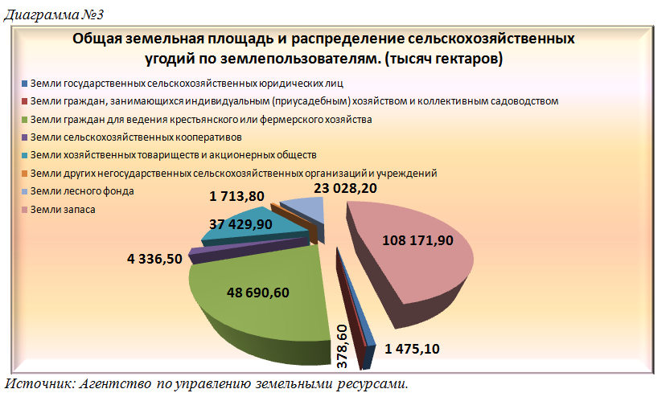
Сельхоз культуры, засеваемые в Казахстане, в разрезе объема урожайности. Основными видами зерновых культур, пользующихся спросом на мировом рынке, являются пшеница, ячмень, овес, кукуруза, рис, гречиха и горох. По данным Агентства РК по статистике, в 2014 году зерновые культуры размещены на территории 16,256 млн га, или 73,6% от общей пашни сельхоз культур (21,190 млн га). Масличные культуры составили 1 853,9 тыс. га (7,5%). Овощи открытого грунта - 128,7 тыс. га (1,2%), бахчевые культуры – на 81,8 тыс. га (0,6%). На картофель пришлась площадь в 190,2 тыс. га (1,4%), кормовые культуры – на 2, 517 млн га (11,6%), и сахарная свекла разместилась на 11,8 тыс. га, а это - 0,3% от всей посевной площади.
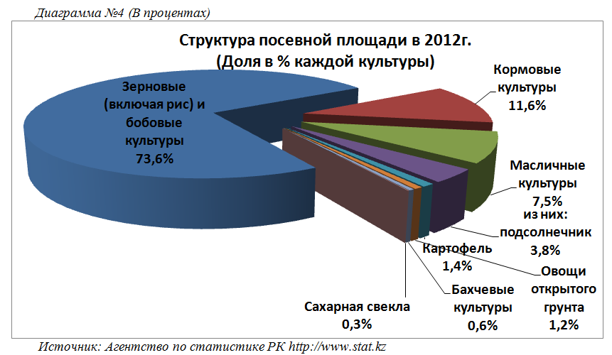
Урожайность каждой культуры, валовой сбор
Согласно данным Агентства РК по статистике, средняя урожайность зерна за 2011 год составила 16,9 ц/га, в 2012 году - 8,6 ц/га, в том числе пшеницы – 7,9 ц/га, ячменя – 9,1 ц/га, кукурузы на зерно – 51,9 ц/га, риса – 37,7 ц/га, масличных культур – 6,1 ц/га, картофеля – 165,9 ц/га, овощей – 234,0 ц/га, сахарной свеклы – 168,2 ц/га, бахчевых культур – 206,8 ц/га.В 2012 году валовый сбор зерна по республике в весе после доработки составил около 12,9 млн тонн. При этом наибольшие объемы зерна собрали Северо-Казахстанская область – 4,4 млн тонн, Акмолинская – 2,8 млн тонн, Костанайская – 2,5 млн тонн, Алматинская область – 1,0 млн тонн. Высокая урожайность зерновых колосовых культур достигнута в Алматинской области – 16,9 ц/га, Северо-Казахстанской – 11,5 ц/га, Восточно-Казахстанской – 11,1 ц/га, Южно-Казахстанской – 10,6 ц/га и Туркестанской области – 8,8 ц/га.
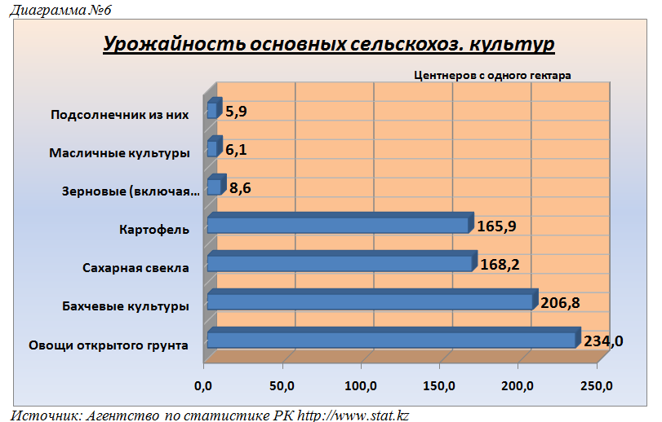

 | 4.3 | Общая стратегия маркетинга

Позиционирование, стратегия продвижения и продаж
Стратегия маркетинга создаваемого предприятия определяется, прежде всего, фактом создания вертикально-интегрированной структуры.
Руководитель будет реализовывать продукцию по сложившимся каналам сбыта по ценам на уровне основных конкурентов. В дальнейшем корректировка цены на продукцию при колебаниях рынка планируется с помощью методов адаптации: ранжирования, предоставления скидок, ценовой дискриминации и учета психологических аспектов восприятия цен потребителями.
В стратегии продвижения продукции будут задействованы основные методы:
- Постоянная печатная реклама в специализированных печатных изданиях. Информирование потребителей о высокой степени экологической безопасности продукции и соответствия стандартам.
- Активный поиск покупателей менеджерами отдела продаж компании. Большое внимание уделяется мотивации торговых агентов (комиссионное вознаграждение, конкуренция, специальные поощрительные меры). Гибкая ценовая политика в зависимости от объема и сезонных колебаний цены.
- Хорошо зарекомендовала себя система распределения продукции по географическим регионам (регионы/край) и типам потребителей (розничные/оптовые каналы продвижения и сбыта).
- Разработка, создание и распространение рекламы (буклеты, календари, авторучки, ежедневники и т.п.) с символикой компании. Массированная информация о запуске проекта на полную мощность с участием известных и авторитетных лиц.
- Ежегодное участие в различных выставках (постоянное участие в конкурсе «Лучший товар года», участие в областных и районных ярмарках.
- Планируется установление схемы «обратной связи с клиентом» посредством опроса и анкетирования с целью узнать, как воспринимает потребитель нашу продукцию.

Ценовая политика
Метод ценообразования в предприятие будет отталкиваться от действующих рыночных цен, т.к. объемы производства не окажут сколь-нибудь значительного влияния на ситуацию на рынке.
Как показал анализ ценовой конъюнктуры, на фруктовые продукты яблок сложились цены на уровне 300-400 тенге за 1 кг.
В настоящем бизнес-плане предусматривается ежегодный рост цен (инфляционные процессы) на уровне 8% в год.

Анализ SWOT
Проведенный анализ состояния отрасли, конкурентного окружения и потребительской среды, особенностей предлагаемого проекта позволяет выявить сильные и слабые стороны, возможности и угрозы бизнеса.
Сильные стороны | Слабые стороны
- Организация вертикально-интегрированной структуры хозяйства - наличие устойчивых каналов поставки сырья и сбыта продукции.  - Расположение в регионе с благоприятными природно-климатическими и социально-экономическими условиями.  - Высокий уровень спроса на продукцию.  - Государственная поддержка отрасли. | - Зависимость от полива воды.  - Зависимость от погодных условий.
Возможности | Угрозы
- Возможность контроля производственных процессов с целью регулирования конечных результатов | - Резкое падение спроса вследствие макроэкономических причин (влияние кризиса)
Таким образом, рассматриваемый проект обладает неоспоримыми сильными сторонами, главная из которых - налаженность каналов поставки сырья и сбыта продукции. Основная слабая сторона - сильная степень зависимости от сырьевой базы, однако растущий спрос на фруктовые продукты нивелирует влияние отрицательных факторов.
РАЗДЕЛ 5. |  |  | ПРОИЗВОДСТВЕННАЯ ЧАСТЬ
 | 5.1 | Технологии выращивания
Различают следующие способы выращивания:
- Экстенсивный
- Интенсивный яблоневый сад
- Среднерослые подвои.
В 70% случаев применяется экстенсивная технология. Она является классической и дает урожай на 6 год после посадки. В результате на достаточный уровень бизнес выйдет лишь на 7-9 год. А в течение всего этого времени требуется активный уход: полив, обрезка, окучивание, защита от вредителей. Таким образом, доходная часть выглядит весьма туманной.

Интенсивная технология
Другое дело – интенсивная технология с капельным поливом. Уже спустя 2-3 года можно получить первый урожай. Что представляет собой этот способ выращивания?
Он основан на высаживании высокорослых сортов деревьев на карликовых подвоях. Это позволяет увеличить частоту посадки до 5000 штук на 1 га. Дополнительно используется особая технология обрезки крон, чтобы избежать затенения «соседей».
Но есть у данной технологии и недостатки:
- Корневая система проходит в верхнем почвенном слое, а значит, уже при -10С высок риск гибели урожая.
- Необходимость в частом поливе, а также в установке системы орошения.
- Специальная обрезка крон.
Но вышеназванные недостатки меркнут перед рядом преимуществ:
- Высокая урожайность. С 1 га можно собрать до 50 тонн яблок.
- Быстрые сроки урожая (2-3 года после посадки).
- Удобная высота кроны позволяет легко собрать фрукты и эффективно обрабатывать дерево от вредителей.
Данная технология популярна на Западе и достаточно давно успешно используется.

Сорта яблонь
Лучше всего для этой технологии подойдут неприхотливые зимние сорта. К ним относят:
- Айдаред
- Чемпион
- Голден Делишес
- Глостер
- И другие.
Что касается подвоев, то наибольшей популярностью пользуются:
- ММ-106 – отличается повышенной морозостойкостью, относится к полу карликовому типу.
- М-9 – является карликовым типом. Первые плоды уже спустя 2-3 года. Морозостойкость ниже, чем у ММ-106.

Подготовка сада при интенсивном способе
Для реализации бизнес-плана яблоневого сада по интенсивной технологии понадобится равнинный участок с максимально плодородной почвой и возможностью применять капельный полив. Хорошо высаживать деревья в чернозем, средние суглинки, темно-серый лесной грунт.
Яблони недолго плодоносят в карбонатном грунте. В составе почвы этого вещества не должно быть более 12%.
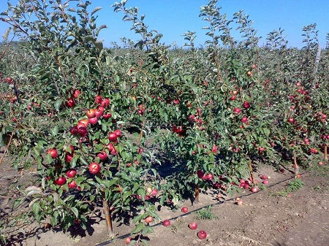
Интенсивный способ посадки яблонь

Подготовка почвы
На данном этапе осуществляется проверка грунта и расчет оптимального количества удобрений.
Норма расчета:
- Чернозем – 50 тонн на гектар перегноя
- Серый лесной грунт – 70 тонн на гектар.

Посадка саженцев
Данный этап осуществляют в октябре или в первые месяцы весны. Для саженцев понадобятся ямы 0,5 м диаметром. Чтобы вырыть необходимый размер лунок, лучше использовать трактор со специальным навесным оборудованием.
Схема посадки выглядит следующим образом: на карликовых подвоях между рядами 4 метра, между саженцами в одном ряду расстояние 0,6-2 метра.
Если был выбран подвой М-9, то можно допускать 4 метра между рядами. Но в таком случае крупногабаритная техника здесь не проедет.
После того, как процесс посадки завершен, производится монтаж капельной системы полива.

Обрезка крон
На момент посадки саженцы могут уже иметь кроны. В таком случае обрезка осуществляется до того, как они попадут в землю. Если же крон нет, то обрезку производят на высоте чуть меньше метра от уровня земли. В процессе роста саженцев необходимо удалять побеги у корней высотой 0,6 м от почвы.
Как должна выглядеть крона при выращивании яблони по интенсивной технологии? Внешне она напоминает закругленное веретено с трехметровой основой.
Для данного этапа необходима установка опорных шпалер.

Капельный полив
Данный способ выращивания требует активного орошения. Лучше всего использовать капельный полив.
Состав воды должен быть следующим:
- Железо 3-5 мг на 1 литр
- Реакция pH=7
- Карбонаты до 4 моль на 1 литр.
Объем воды при капельном поливе – 10-15 м3 на 1 га ежедневно. Для защиты от весенних заморозков – 150-200 м3 на 1 га с над кроновым орошением.
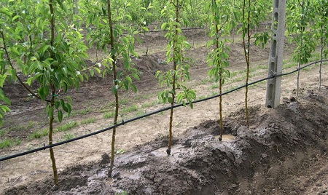
Современный способ полива сада

Уход за садом
С момента посадки в течение 3 лет между рядия держат под черным паром, после 3 лет – используют дерново-перегнойную или паросидеральную систему.
Необходима регулярная обработка деревьев от вредителей и болезней.

Сбор урожая
Собирают урожай наемные рабочие. Хранение производится в специальном помещении с определенной температурой (0-2 С) и влажностью. Яблоки складываются в ящики, лучше деревянные. Между каждым слоем можно проложить лист бумаги. Также необходимо контролировать содержание кислорода, двуокиси углерода и этилена.
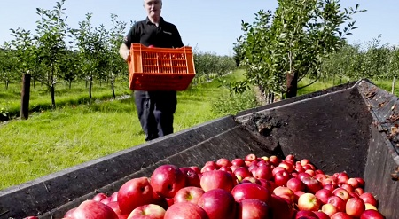
Для сбора лучше нанять сезонных рабочих

РАЗДЕЛ 6. | ФИНАНСОВАЯ ЧАСТЬ

Базовые допущения
Срок реализации проекта – 10 лет.
Расчет произведен в тенге.
Налоги – соответствии с налогообложением в Республике Казахстан. Учитывая среднесрочный период реализации проекта, при расчетах учитывались следующие налоги:
Наименование налога | Сумма | Налогооблагаемая база | Периодичность выплат
Социальный налог + социальные отчисления | 11% | Заработная плата | Ежеквартально

Финансовые расчеты приведены в приложениях.

Финансовые документы
В качестве итоговых финансовых документов настоящего бизнес-плана представлены следующие документы:
- Сводный прогноз отчета о прибылях и убытках - см. приложение 1
- Отчет о движении денежных средств (кэш-фло) - см. приложение 2

В представленном проекте все значения положительные, следовательно, предприятию не требуется дополнительных денежных поступлений, и компания в состоянии полностью закрыть вложенную инвестицию.

РАЗДЕЛ 7. |  |  | СОЦИАЛЬНЫЙ РАЗДЕЛ
 | 7.1 | Социально-экономическое влияние проекта
Реализация проекта позволит достичь следующих положительных результатов:
- выпуск конкурентоспособной и качественной продукции фруктовых культуры;
- создание новых рабочих мест;
- инновационное производство в сельском хозяйстве;
- новое технологически процесс;
- развитие производства в регионе, увеличение производительности региона;
- более полное удовлетворение спроса на данный вид продукции в РК и с учетом поставки продукции в другие области регионы Казахстана;
- увеличение налоговых поступлений в государственный бюджет.

 | СМЕТА НА ПЛАНИРУЕМЫЕ РАСХОДЫ на 4 га
 | № | Наименование материалов или работ | Единица измерения | Количество | Цена | Сумма
 | 1 | Посадочный материал (саженцы) | шт | 1 200 | 400 | 480 000
 | 2 | Подготовительные работы (по земле) | га | 4 | 18 000 | 72 000
 | 3 | Удобрения и химикаты по подготовительным раб. | га | 4 | 13 900 | 55 600
 | 4 | Удобрение и поливная вода | га | 4 | 15 000 | 60 000
 | 5 | Наем рабочей силы | га | 4 | 10 000 | 40 000
 | 6 | Подготовительные работы (механизмы) | га | 4 | 9 200 | 36 800
 | 7 | Прочие расходы | га | 4 | 54 352 | 217 408
 | 8 | Транспортные расходы | га | 4 | 60 000 | 240 000
 |  | Итого |  |  |  | 1 201 808

 | ОТЧЕТ о ПРИБЫЛЯХ И УБЫТКАХ
 |  | 1 год | 2 год | 3 год | 4 год | 5 год
 | Выручка от реализации яблок | 0 | 11 000 000 | 16 500 000 | 22 000 000 | 26 400 000
 | Доход от реализации продукции | 0 | 11 000 000 | 16 500 000 | 22 000 000 | 26 400 000
 | Издержки
 | Семена, рассады | 0 | 0 | 0 | 0 | 0
 | Посевные работы (пахота, выравнивание, и т.д.) | 0 | 0 | 0 | 0 | 0
 | Удобрения и химикаты по подготовительным раб. | 55 600 | 55 600 | 55 600 | 55 600 | 55 600
 | Удобрение и поливная вода | 60 000 | 60 000 | 60 000 | 60 000 | 60 000
 | Наем рабочей силы | 40 000 | 1 200 000 | 2 500 000 | 3 500 000 | 4 500 000
 | Транспортные расходы | 240 000 | 900 000 | 2 000 000 | 2 500 000 | 3 200 000
 | Прочие расходы | 217 408 | 800 000 | 1 300 000 | 1 500 000 | 2 000 000
 | РАСХОДЫ ПО БИЗНЕСУ | 613 008 | 3 015 600 | 5 915 600 | 7 615 600 | 9 815 600
 | ПРИБЫЛЬ ОТ БИЗНЕСА | -613 008 | 7 984 400 | 10 584 400 | 14 384 400 | 16 584 400
 | Расходы вне бизнеса | 200 000 | 300 000 | 300 000 | 300 000 | 300 000
 | ЧИСТАЯ ПРИБЫЛЬ | -813 008 | 7 684 400 | 10 284 400 | 14 084 400 | 16 284 400
 |  |  |  |  |  | 3 071 847
 | Чистый остаток | -813 008 | 7 684 400 | 10 284 400 | 14 084 400 | 13 212 553

Месяцы | 1 год | 2 год | 3 год | 4 год | 5 год
ДЕН. СР-ВА НА НАЧАЛО ПЕРИОДА |  | 4 186 992 | 12 521 392 | 25 905 792 | 39 990 192
ПРИХОДЫ
Выручка от реализации яблок | 0 | 11 000 000 | 16 500 000 | 22 000 000 | 18 000 000
Всего Выручка (тек. и план. деят.) | 0 | 11 000 000 | 16 500 000 | 22 000 000 | 18 000 000
Поступление ден | 5 000 000 | 0 | 0 | 0 | 0
ИТОГО ПРИХОДОВ: | 5 000 000 | 11 000 000 | 16 500 000 | 22 000 000 | 18 000 000
ЗАТРАТЫ ПО БИЗНЕСУ
Семена, рассады | 0 | 0 | 0 | 0 | 0
Посевные работы (пахота, выравнивание, и т.д.) | 0 | 0 | 0 | 0 | 0
Удобрения и химикаты по подготовительным раб. | 55 600 | 55 600 | 55 600 | 55 600 | 55 600
Удобрение и поливная вода | 60 000 | 60 000 | 60 000 | 60 000 | 60 000
Наем рабочей силы | 40 000 | 1 200 000 | 900 000 | 3 500 000 | 1 600 000
Транспортные расходы | 240 000 | 250 000 | 500 000 | 2 500 000 | 900 000
Прочие расходы | 217 408 | 800 000 | 1 300 000 | 1 500 000 | 2 000 000
Погашение кредита | 0 | 0 | 0 | 0
ИТОГО ЗАТРАТ: | 613 008 | 2 365 600 | 2 815 600 | 7 615 600 | 4 615 600
ДРУГИЕ ЗАТРАТЫ
Расходы вне бизнеса | 200 000 | 300 000 | 300 000 | 300 000 | 300 000
ИТОГО ДРУГИХ ЗАТРАТ: | 200 000 | 300 000 | 300 000 | 300 000 | 300 000
ДЕН. СР-ВА НА КОНЕЦ МЕСЯЦА | 4 186 992 | 8 334 400 | 13 384 400 | 14 084 400 | 13 084 400
ДЕН. СР-ВА НА КОНЕЦ ПЕРИОДА | 4 186 992 | 12 521 392 | 25 905 792 | 39 990 192 | 53 074 592

